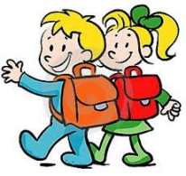
Tak ako, milý budúci PRVÁČIK? Tešíš sa do školy? My sa už na Teba veľmi tešíme!
Aby sa ti v škole darilo čo najlepšie, mal by si už niečo vedieť.
- samostatne sa obliecť (zapnúť gombíky, zips) a obuť sa (zaviazať si šnúrky)
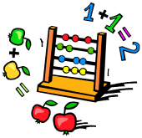
- samostatne sa najesť: upratať si po sebe stôl, správne používať príbor, slušne jesť (so zatvorenými ústami „nemľaskať“)
- samostatne používať, obsluhovať sa na WC, umyť si ruky
- správne vyslovovať všetky hlásky (v prípade potreby navštevovať LOGOPÉDIU),
vyjadrovať sa plynulo aj v zložitejších vetách, vedieť porozprávať svojimi slovami, o čom bola krátka rozprávka
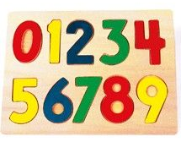
- kresliť tak, že línie sú pevné a neroztrasené, uspokojivo podľa predlohy obkresliť rôzne útvary (štvorec, kruh, srdce atď.)
- nakresliť postavu so všetkými základnými znakmi (musí mať hlavu,oči, uši, nos, ústa, trup, končatiny, prsty)
- vystrihnúť jednoduchý tvar podľa predkreslenej čiary
- poznať a rozlíšiť základnú aj rozšírenú paletu farieb
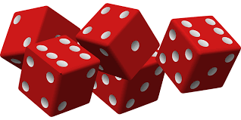
- spočítať predmety do 6 až 10, poznať číslice do 6 až 10, (vie, koľko prstov má na ruke)
- naučiť sa naspamäť detskú pesničku alebo básničku
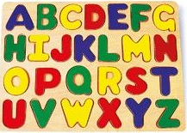
- vysloviť krátke slovo samostatne po hláskach, povedať písmenko na začiatku slova (nie je podmienkou)
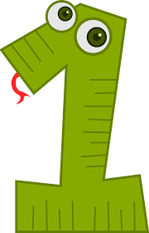
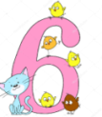
- orientovať sa v priestore, vie, kde je vpredu, vzadu, hore, dole, vpravo, vľavo
- poznám svoje meno a priezvisko, adresu, vek
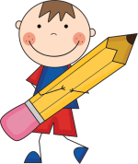
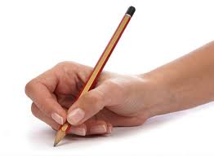
- poznám mená svojich súrodencov, rodičov a ich zamestnanie, poznám niektoré domáce a lesné zvieratá
SPRÁVNE DRŽÍM CERUZKU

A AKO BY SA BUDÚCI PRVÁK MAL SPRÁVAŤ?
- vydrží pri činnosti 15-20 minút
- začatú prácu alebo hru dokončí, nezačína neustále niečo nové, neodbieha
- na nové prostredie a osoby si zvyká bez väčších problémov (neplače, neskrýva sa za rodičov, neuteká)
- väčšinou sa hráva spoločne s deťmi, nestráni sa ich spoločnosti, nie je medzi deťmi bojazlivý a plačlivý,
nie je agresívny, spory s deťmi dokáže riešiť väčšinou bez bitky, hádky, vzdorovitosti
- v jeho správaní by sa nemali prejavovať zlozvyky ako napríklad cmúľanie prstov, obhrýzanie nechtov, časté pokašliavanie, žmurkanie
- nezajakáva sa pri reči
- nepomočuje sa
- aktívne a bez vyzvania vie správne používať čarovné slovíčka:
Dobrý deň! Dovidenia! Prepáč! Ďakujem! Prosím si! Keď kašlem, kýcham, zívam.... dám si ruku na ústa!

